2018 m. 6–9 sav. (2018 m. vasario 5–kovo 4 d.)

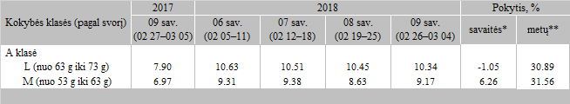

\*lyginant 2018 m. 9 savaitę su 2018 m. 8 savaite

\*\*lyginant 2018 m. 9 savaitę su 2017 m. 9 savaite

\* kainos (EUR) pateiktos pagal atitinkamos datos ECB valiutos kursą

Šaltinis: ZSRIR

Parengė: D. Špokaitė, tel. (8 37) 39 78 02